台北市立松山高級中學106學年度第二學期期末考高三物理科試卷
一、單一選擇題：(每題4分，答錯不倒扣；共80分)
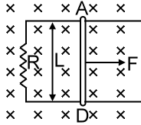【1、2、3、4題為題組】
如右圖，長方形迴線電阻R，軌道間距L，若在均勻磁場Ｂ中，放一質量為M且可自由滑動之金屬棒，若金屬棒由靜止受向右外力Ｆ開始被拉動後，忽略摩擦力影響，重力加速度為g，請回答下列問題：

1.若外力F大小先減後增，請問長方形迴線產生的應電流方向何者正確？
（A）保持順時針 （B）保持逆時針 （C）先順時針再逆時針
（D）先逆時針再順時針（E）無應電流

2.當某時刻金屬棒的速度大小為V，請問此時線圈上感應電流的大小何者正確？
（A）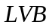 （B）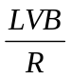 （C）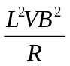 （D）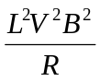（E）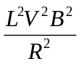
3.承2，請問此時金屬棒的加速度大小何者正確？
（A）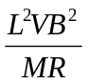（B）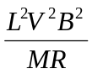（C）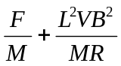（D）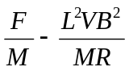（E）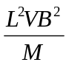
4.若最後外力固定為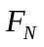，則金屬棒最終也會等速運動，此時速度稱為終端速度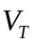，
請問的大小何者正確？
(A) 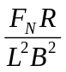 (B) 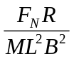 (C) 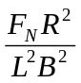 (D) 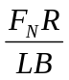 (E) 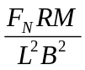
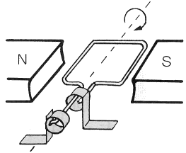
【5、6題為題組】
如右圖，有一面積為A，電阻為R的長方形線圈，在均勻水平磁場
B中，以等角速度繞中央軸轉動，請回答下列問題：
5.若以圖片中的瞬間為t=0，請問此線圈的磁通量與時間的關係
下列何者正確？
(A)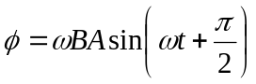 (B) 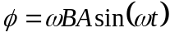
(C) 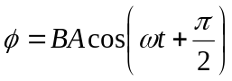 (D) 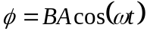 (E) 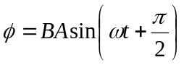

6.承5，此線圈在轉動時最大應電流的大小為何？
(A)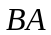 (B) 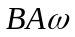 (C) 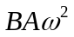(D) 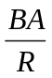 (E) 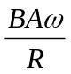

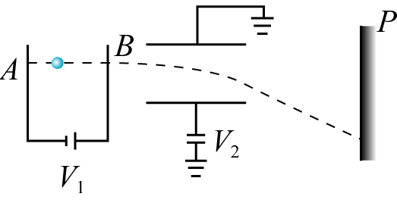
7. 右圖中電子束經加速電壓V₁加速後，通過加上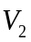偏向電壓的平行
板時，受靜電力作用而偏向，最後擊中光屏P。若欲調整使電子束
向下的偏向位移量減少，下列何種方法可以達成目標？
(A) 將電壓變大，電壓不變 (B) 將電壓減小，電壓不變
(C) 將電壓減小，電壓變大 (D) 電壓不變，電壓變大
(E) 將電壓反接

8. 關於密立坎油滴實驗的敘述，下列何者是正確的？
(A)密立坎的實驗原理是利用重力與磁力的平衡
(B)本實驗的目的是在求電子的荷質比
(C)由侖琴所求得的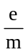及密立坎所得的值可求電子的m值
(D)油滴荷電必須為基本電量（1.6×10^{–19}）的整數倍
(E)本實驗求出原子大小約為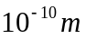

9. 下列有關陰極射線與X射線的敘述，何者正確？
(A)兩者的行進均可產生電流 (B)兩者均可受靜電場的影響而偏向
(C)兩者均為電磁波 (D)陰極射線為帶電粒子，X射線為電磁波
(E)陰極射線為電中性的粒子，X射線為帶電的粒子。

10. 關於黑體輻射，下列敘述何者正確？
(A)黑體是指可以吸收所有可見光的物體 (B)黑體輻射的光譜與黑體的材料於形狀有關
(C)黑體輻射的光譜之中，具最大能量強度的頻率，隨溫度的昇高而減少
(D)同一個黑體，其輻射總能量不會隨溫度的昇高而增加
(E)黑體輻射的現象，要用能量量子化的觀念，才能圓滿解釋。

【11~14題為題組】
1887年，德國物理學者赫茲發現，紫外線照射到金屬電極上，可以幫助產生電火花。1905年，阿爾伯特·愛因斯坦發表論文《關於光產生和轉變的一個啟發性觀點》，給出了光電效應實驗數據的理論解釋。愛因斯坦主張，光的能量並非均勻分布，而是不連續的光量子（光子），而這光子的能量和其所組成的光的頻率有關，請回答下列問題：
11.列有關「光電效應」的敘述，何者是正確的？
(A)入射光之頻率低於低限頻率時，增加光強度亦可產生光電子而引起光電流
(B)入射光波長愈長，截止電壓愈大
(C)功函數隨金屬種類而異 (D)以同一頻率入射光射向金屬靶產生的光電子動能皆相同。
(E)入射光需照射一段時間累積足夠能量後，才能產生光電子

12.愛因斯坦的光電方程式，描述了頻率為的入射光子能量、金屬靶材功函數、產生光電子之最大
動能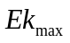之間的能量關係，請問此方程式下列何者正確(其中為普朗克常數)？
(A)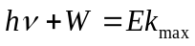 (B) 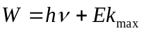 (C) 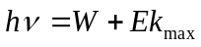
(D) 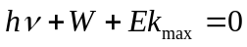 (E) 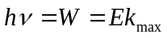

13. 以頻率為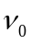 的紫外光分別照射兩塊金屬甲與乙後，均可測得光電子。金屬甲所產生的光電子的截
止電壓為 V，金屬乙的截止電壓為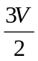。若金屬甲的底限頻率為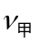＝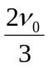，金屬乙的底限頻率為
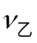，則兩者的比值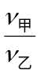為下列何者？
(Ａ) (Ｂ) (Ｃ) 1 (Ｄ) (Ｅ)

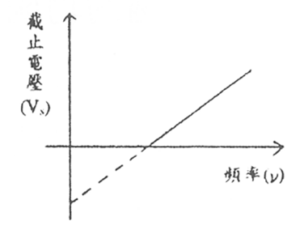
14. 密立坎驗證光電效應的實驗中，右圖描述實驗中截止電壓Vs與入射光
頻率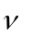的變化情形。下列敘述何者正確？
(A)圖中的斜率即為普朗克常數
(B)圖中橫軸截距會隨入射光的強度而改變
(C)此實驗的結果，可以用來說明光具有波動性。
(D)截止電壓Vs與入射光的光子數成正比
(E)圖中縱軸截距會隨不同金屬靶材而改變

【15~16題為題組】
在紐西蘭物理學家拉塞福原子的行星模型基礎上，丹麥物理學家尼爾斯·波耳於1913年提出的關於氫原子結構的模型。波耳模型引入量子化的概念，使用古典力學研究原子內電子的運動，合理地解釋了氫原子光譜和元素周期表，取得了巨大的成功。波耳模型是20世紀初期物理學取得的重要成就，試回答下列問題：

15.波耳在氫原子結構的理論中，引入了量子數n。在此理論中，下列各物理量與n的關係何者正確？
(A)電子的軌道半徑與量子數n的成正比
(B)電子在軌道中的運動速率與量子數n成反比
(C)電子在軌道中的角動量與量子數n平方成正比
(D)電子的動能與量子數n的平方成正比
(E)電子的運轉週期與量子數n的平方成正比

16.波耳氫原子模型中，若氫原子由第一激發態躍遷至基態時發射出光子能量為E，則氦離子在第二激
發態躍遷至基態時，發射出的光子能量為何？
(Ａ) 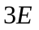 (Ｂ) 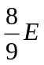 (Ｃ) 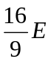 (Ｄ) 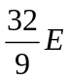 (Ｅ) 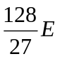

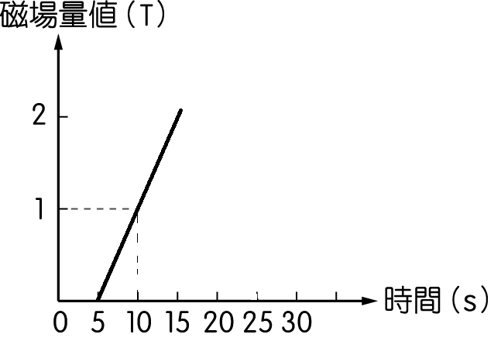
【17~18題為題組】
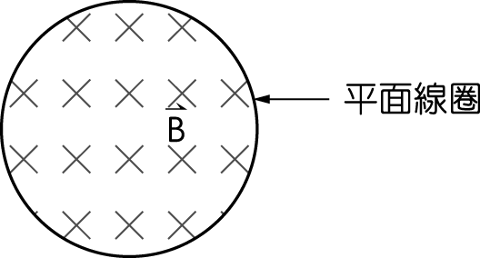
17. 一電磁鐵所產生的磁場垂直通過一
截面積為 2 m² 的平面線圈。
若某段時間通過此線圈的磁場量值
與時間的關係如圖實線所示，則在第
15 秒瞬間，線圈上的磁通量最接近下列何者？
(Ａ) 0.5 (Ｂ) 1.5 (Ｃ) 2 (Ｄ) 3 (Ｅ) 4 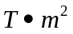

18.承上題，在第10秒瞬間，此線圈上的應電動勢最接近下列何者？
(Ａ) 0.1 (Ｂ) 0.2 (Ｃ) 0.4 (Ｄ) 0.5 (Ｅ) 1.0 V

19. 關於原子核的α、β、γ衰變，下列敘述中，有那些是正確？
(A)若三種射線同時垂直射入一均勻磁場，則α射線和γ射線沿相反方向作圓周運動，β射線沿原
方向直進
(B)α射線係氦的原子核，因而發生α衰變時，原子核的原子序減少2，質量數減少4
(C)β射線為質子，故發生β衰變時，原子序少1
(D)γ射線即中子，所以衰變時，原子序不變，而質量數少1。
(E)3種射線的速度為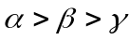

20.相同速度下的質子與粒子物質波波長比最接近下列何者？
(Ａ) 8：1 (Ｂ) 4：1 (Ｃ) 2：1 (Ｄ) 1：2 (Ｅ) 1：4

二、手寫題：(每題10分，共20分)
寫出高中三年來對於物理的：
(1)學習心得(如印象最深的部分或對生活上有何幫助等皆可)？
(2)請以生活中的情境或小故事為主題，寫一篇至少包含3個物理
現象或定律的文章。
(範例：某天小明肚子餓想吃午餐，走到圍牆前面，先蹲下後再用力往上一蹬，藉由地由給予的反作用力往上騰空而起，眼看即將越過圍牆，但他卻忘了力學能守恆原理，初動能太小無法到達圍牆高度所需的位能，以至於未達圍牆最高點就開始落下，想不到落地時發出的聲響，竟然因為音波繞射越過圍牆，被牆外的教官聽到……)

台北市立松山高級中學106學年度第二學期期末考高三物理科答案卷
班級： 座號： 姓名：
二、手寫題：
(1)
(2)

台北市立松山高級中學106學年度第二學期期末考高三物理科答案
一、單一選擇題：
1 | B | 2 | B | 3 | D | 4 | A | 5 | C
6 | E | 7 | A | 8 | D | 9 | D | 10 | E
11 | C | 12 | C | 13 | D | 14 | E | 15 | B
16 | E | 17 | E | 18 | C | 19 | B | 20 | B

